КОМИТЕТ  РЕСПУБЛИКИ ТАТАРСТАН  ПО ОХРАНЕ ОБЪЕКТОВ КУЛЬТУРНОГО НАСЛЕДИЯ |  | ТАТАРСТАН РЕСПУБЛИКАСЫНЫӉ МӘДӘНИ МИРАС ОБЪЕКТЛАРЫН САКЛАУ КОМИТЕТЫ

ПРИКАЗ БОЕРЫК
 | г. Казань | №

Об утверждении границ и особого режима использования территории выявленного объекта культурного (археологического) наследия «Старобаранское селище III», расположенного в Спасском муниципальном районе Республики Татарстан

В соответствии с Федеральным законом от 25 июня 2002 года № 73-ФЗ
«Об объектах культурного наследия (памятниках истории и культуры) народов Российской Федерации», Законом Республики Татарстан от 1 апреля 2005 года
№ 60-ЗРТ «Об объектах культурного наследия в Республике Татарстан», постановлением Кабинета Министров Республики Татарстан от 12.07.2018 № 565 «Вопросы Комитета Республики Татарстан по охране объектов культурного наследия» п р и к а з ы в а ю:
1. Утвердить:
границы территории выявленного объекта культурного (археологического) наследия «Старобаранское селище III», расположенного в Спасском муниципальном районе Республики Татарстан, согласно приложению № 1 к настоящему приказу;
особый режим использования территории выявленного объекта культурного (археологического) наследия «Старобаранское селище III», расположенного в Спасском муниципальном районе Республики Татарстан, согласно приложению № 2 к настоящему приказу.
2. Отделу учета объектов культурного наследия и градостроительной деятельности обеспечить внесение сведений о границах территории указанного объекта культурного наследия в Единый государственный реестр недвижимости.
3. Контроль за исполнением настоящего приказа оставляю за собой.

И.о. председателя Н.В. Прохорова

Приложение № 1
к приказу Комитета
Республики Татарстан по охране объектов культурного наследия от № ________

Границы территории
выявленного объекта культурного (археологического) наследия
«Старобаранское селище III», расположенного в Спасском муниципальном районе Республики Татарстан

Текстовое описание местоположения границ выявленного объекта культурного (археологического) наследия «Старобаранское селище III»

Объект расположен в Спасском муниципальном районе, на юго-западной окраине села на краю террасы левого берега ручья Барановский, в 7,82 километрах к востоку от восточной окраины с. Старое Рождествено и в 4,7 километрах к северо-северо-востоку от северной оконечности с. Лесная Хмелевка.
Линия границ территории объекта культурного наследия проходит:
Сведения о частях границы
Обозначение части границы |  | Описание прохождения части границы
от точки | до точки | Описание прохождения части границы
1 | 2 | 3
1 | 2 | на восток-северо-восток (азимут 58°20'31",49) 63,7 метра
2 | 3 | на северо-восток(азимут 54°44'22",60) 51,9 метра
3 | 4 | на восток (азимут 98°02'23",41) 51,2 метра
4 | 5 | на юго-восток (азимут 127°50'17",02) 96,1 метра
5 | 6 | на запад-юго-запад(азимут 240°30'51",27) 47,5 метра
6 | 7 | на юг (азимут 189°36'00",07) 78,6 метра
7 | 8 | на запад (азимут 267°58'40",12) 87,6 метра
8 | 9 | на юг (азимут 186°27'09",21) 104,5 метра
9 | 10 | на запад (азимут 266°26'07",05) 89,2 метра
10 | 11 | на северо-запад (азимут 320°47'08",94) 70,4 метра
11 | 12 | на северо-восток(азимут 38°31'42",86) 52,2 метра
12 | 13 | на северо-восток(азимут 40°10'32",17) 32,7 метра
13 | 14 | на восток-северо-восток (азимут 58°22'37",34) 37,4 метра
14 | 1 | на север-северо-восток(азимут 13°14'27",83) 66,1 метра

Ситуационный план местоположения выявленного объекта культурного (археологического) наследия «Старобаранское селище III», расположенного
в Спасском муниципальном районе Республики Татарстан

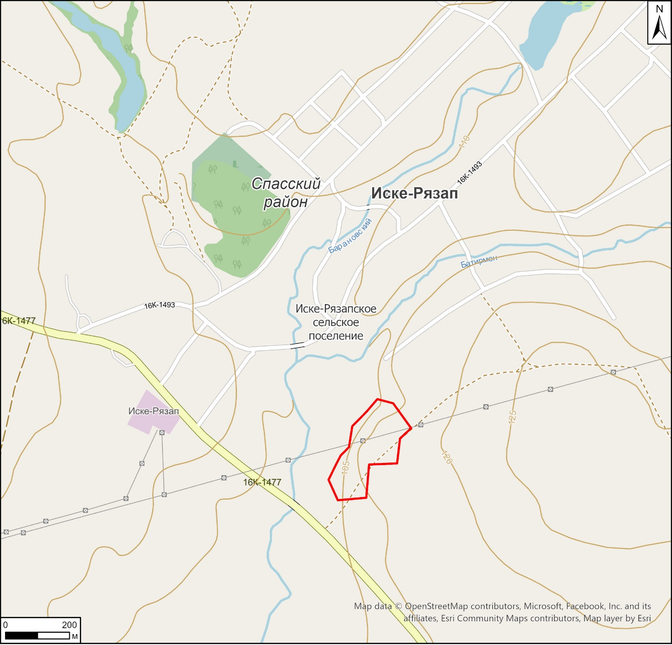

Условные обозначения:

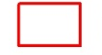 | - - граница месторасположения объекта

Карта (схема) границ территории выявленного объекта культурного (археологического) наследия «Старобаранское селище III», расположенного
в Спасском муниципальном районе Республики Татарстан

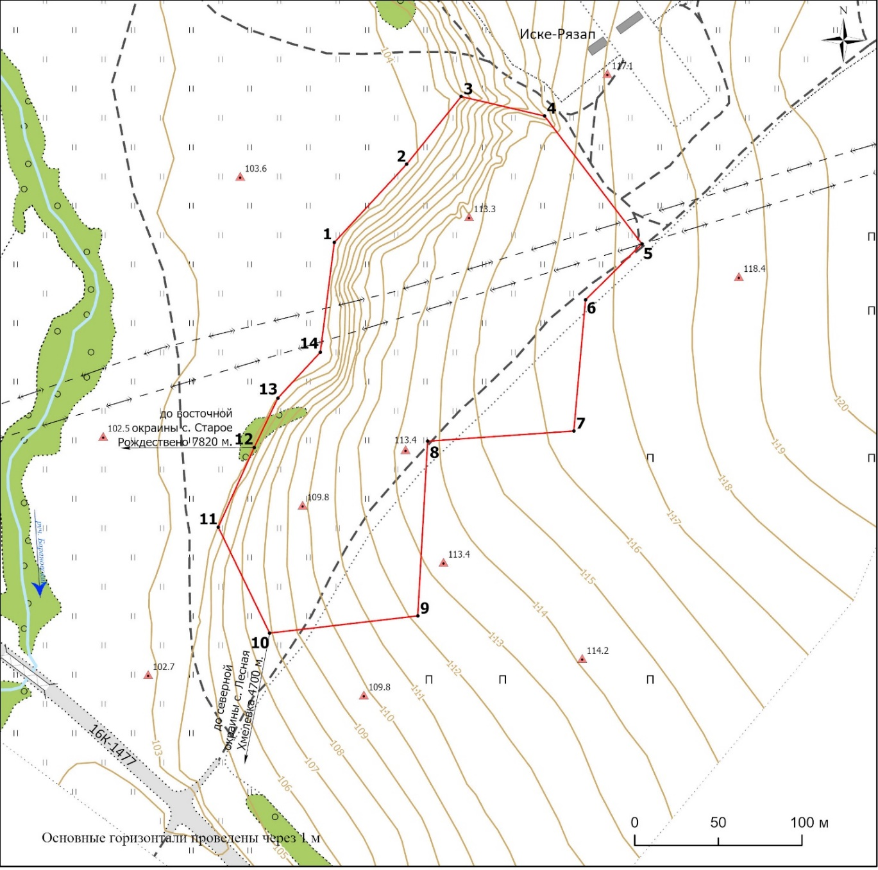
Условные обозначения:
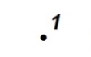 | - характерная точка границ территории объекта | 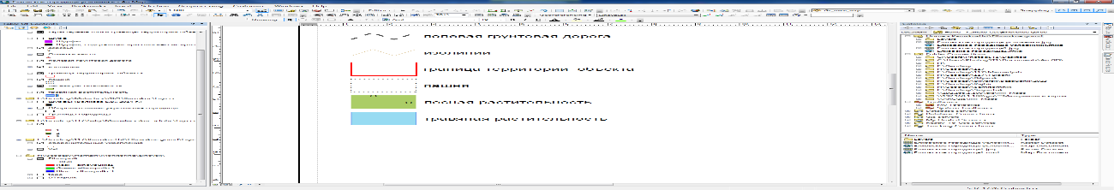 | - гидрография
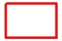 | - граница территории объекта | 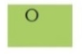 | - лесная растительность
 | - отметки высот | 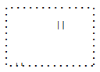 | - травяная растительность
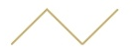 | - изолинии | 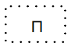 | - пашня
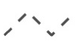 | - полевая грунтовая дорога |  | - огород
 | - мост |  | - асфальт
 | - ЛЭП

Перечень координат характерных точек
границ территории выявленного объекта культурного (археологического) наследия «Старобаранское селище III», расположенного в Спасском муниципальном районе Республики Татарстан

№ точки | Координаты точки в местной системе координат (МСК-16) |  | Координаты точки во Всемирной геодезической системе координат 1984 года (WGS-84)
№ точки | X | Y | N | E
1 | 2 | 3 | 4 | 5
 | 341938.07 | 1340870.46 | 54.585492 | 49.663910
 | 341984.83 | 1340913.72 | 54.585908 | 49.664585
 | 342025.25 | 1340946.32 | 54.586269 | 49.665095
 | 342013.60 | 1340996.15 | 54.586160 | 49.665864
 | 341937.19 | 1341054.37 | 54.585469 | 49.666754
 | 341903.75 | 1341020.63 | 54.585171 | 49.666228
 | 341825.46 | 1341013.65 | 54.584469 | 49.666109
 | 341819.36 | 1340926.26 | 54.584421 | 49.664756
 | 341715.05 | 1340920.35 | 54.583484 | 49.664651
 | 341704.74 | 1340831.79 | 54.583399 | 49.663279
 | 341768.04 | 1340801.09 | 54.583970 | 49.662813
 | 341815.61 | 1340822.57 | 54.584396 | 49.663152
 | 341845.08 | 1340836.70 | 54.584659 | 49.663375
 | 341872.49 | 1340862.10 | 54.584903 | 49.663771
 | 341938.07 | 1340870.46 | 54.585492 | 49.663910

Приложение № 2
к приказу Комитета
Республики Татарстан по охране объектов культурного наследия от № ________

Особый режим использования
территории выявленного объекта культурного (археологического) наследия «Старобаранское селище III», расположенного в Спасском муниципальном районе Республики Татарстан

Особый режим использования земельных участков, в границах которых располагается объект археологического наследия, предусматривает возможность проведения археологических полевых работ в порядке, установленном Федеральным законом от 25 июня 2002 года № 73-ФЗ «Об объектах культурного наследия (памятниках истории и культуры) народов Российской Федерации» (далее – Федеральный закон № 73-ФЗ), земляных, строительных, мелиоративных, хозяйственных работ, указанных в статье 30 Федерального закона № 73-ФЗ работ по использованию лесов и иных работ при условии обеспечения сохранности выявленного объекта археологического наследия, а также обеспечения доступа граждан к нему.
1. Разрешается:
проведение работ по изучению объекта археологического наследия, включая работы, имеющие цель поиска и изъятия археологических предметов, на основании разрешения (открытого листа), выданного федеральным органом охраны объектов культурного наследия;
проведение изыскательских, проектных, земляных, строительных, мелиоративных, хозяйственных работ, указанных в статье 30 Федерального закона № 73-ФЗ работ по использованию лесов и иных работ в границах территории выявленного объекта археологического наследия, при условии реализации согласованных с уполномоченным органом в области сохранения, использования, популяризации и охраны объектов культурного наследия обязательных разделов об обеспечении сохранности объекта археологического наследия в проектах проведения таких работ или проектов обеспечения сохранности объекта археологического наследия либо плана проведения спасательных археологических полевых работ, включающих оценку воздействия проводимых работ на объект археологического наследия;
организация доступа граждан к объекту археологического наследия в соответствии с законодательством.
2. Запрещается:
проведение изыскательских, проектных, земляных, строительных, мелиоративных, хозяйственных работ, указанных в статье 30 Федерального закона № 73-ФЗ работ по использованию лесов и иных работ в границах территории выявленного объекта археологического наследия, без реализации согласованных с уполномоченным органом в области сохранения, использования, популяризации и охраны объектов культурного наследия обязательных разделов об обеспечении сохранности объекта археологического наследия в проектах проведения таких работ или проектов обеспечения сохранности объекта археологического наследия либо плана проведения спасательных археологических полевых работ, включающих оценку воздействия проводимых работ на объект археологического наследия.

